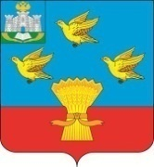

РОССИЙСКАЯ ФЕДЕРАЦИЯ
ОРЛОВСКАЯ ОБЛАСТЬ
ЛИВЕНСКИЙ РАЙОННЫЙ СОВЕТ НАРОДНЫХ ДЕПУТАТОВ

РЕШЕНИЕ

_______________ 2022 года № ____  г. Ливны | Принято на _____ заседании  Ливенского районного Совета  народных депутатов

Об установлении мемориальных досок с именами полных кавалеров ордена Славы

Рассмотрев материалы об установлении мемориальных досок с именами полных кавалеров ордена Славы – уроженцам Ливенского района Орловской области, представленные комиссией по увековечению памяти выдающихся личностей, исторических событий на территории Ливенского района Орловской области, руководствуясь Уставом Ливенского района Орловской области, решением Ливенского районного Совета народных депутатов от 26 мая 2015 года № 44/538-РС «Об увековечивании памяти выдающихся личностей, исторических событий на территории Ливенского района Орловской области»,

Ливенский районный Совет народных депутатов р е ш и л:

1. Установить на фасадах здания:
Муниципального бюджетного общеобразовательного учреждения «Дутовская средняя общеобразовательная школа» (Орловская область, Ливенский район, д. Семенихино, ул. Школьная, д. 9) мемориальную доску Афонину Федору Ивановичу, согласно приложению 1;
Муниципального бюджетного общеобразовательного учреждения «Успенская средняя общеобразовательная школа имени В.Н. Мильшина» (Орловская область, Ливенский район, с. Успенское, ул. Мильшина, д.33 а) мемориальную доску Козьякову Егору Андреевичу, согласно приложению 2;
Круглянской основной общеобразовательной школы-филиала Муниципального бюджетного общеобразовательного учреждения «Сергиевская средняя общеобразовательная школа» (Орловская область, Ливенский район, с. Круглое, ул. Круглянская, д. 36) мемориальную доску Репину Илье Харитоновичу, согласно приложению 3.
2. Финансирование расходов, связанных с изготовлением и установлением мемориальных досок, осуществить за счет средств регионального отделения общероссийской общественно-государственной организации Российское военно-историческое общество.
3. Настоящее решение вступает в силу с момента его подписания.
4. Контроль за исполнением настоящего решения возложить на постоянную депутатскую комиссию Ливенского районного Совета народных депутатов Орловской области по образованию, культуре, социальной политике и взаимодействию со средствами массовой информации (С.А. Найденова).

Председатель Совета М.Н. Савенкова

Приложение № 1
к решению Ливенского районного
Совета народных депутатов
от «___» _______________ 2022 года № ____

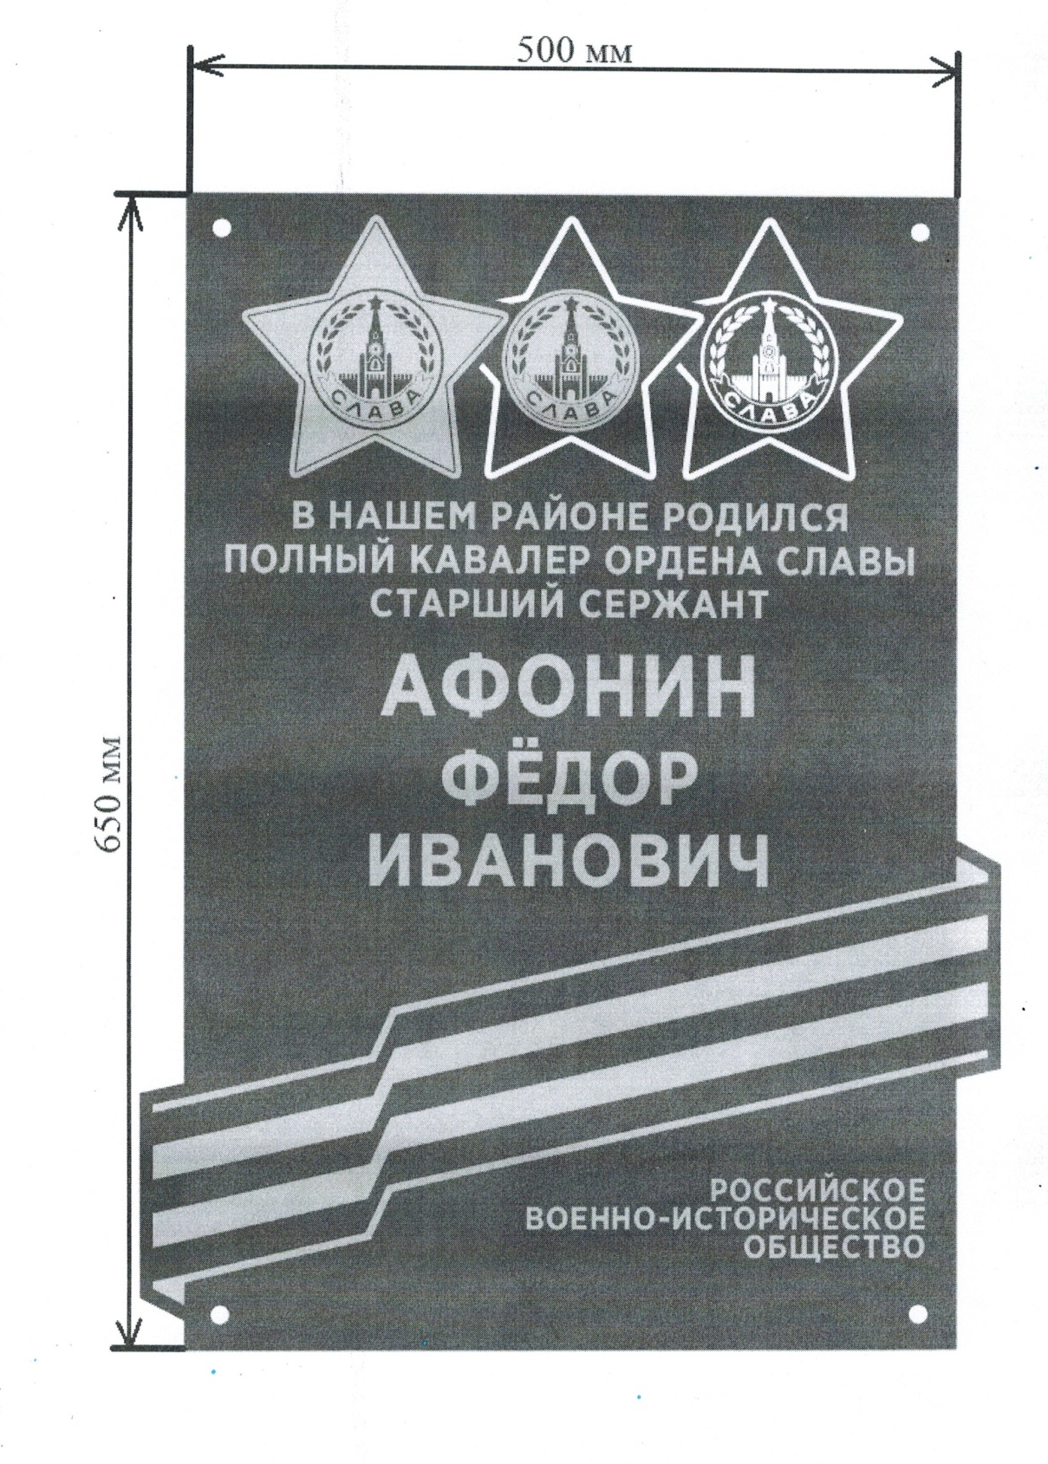

Приложение № 2
к решению Ливенского районного
Совета народных депутатов
от «___» ________________ 2022 года № ____

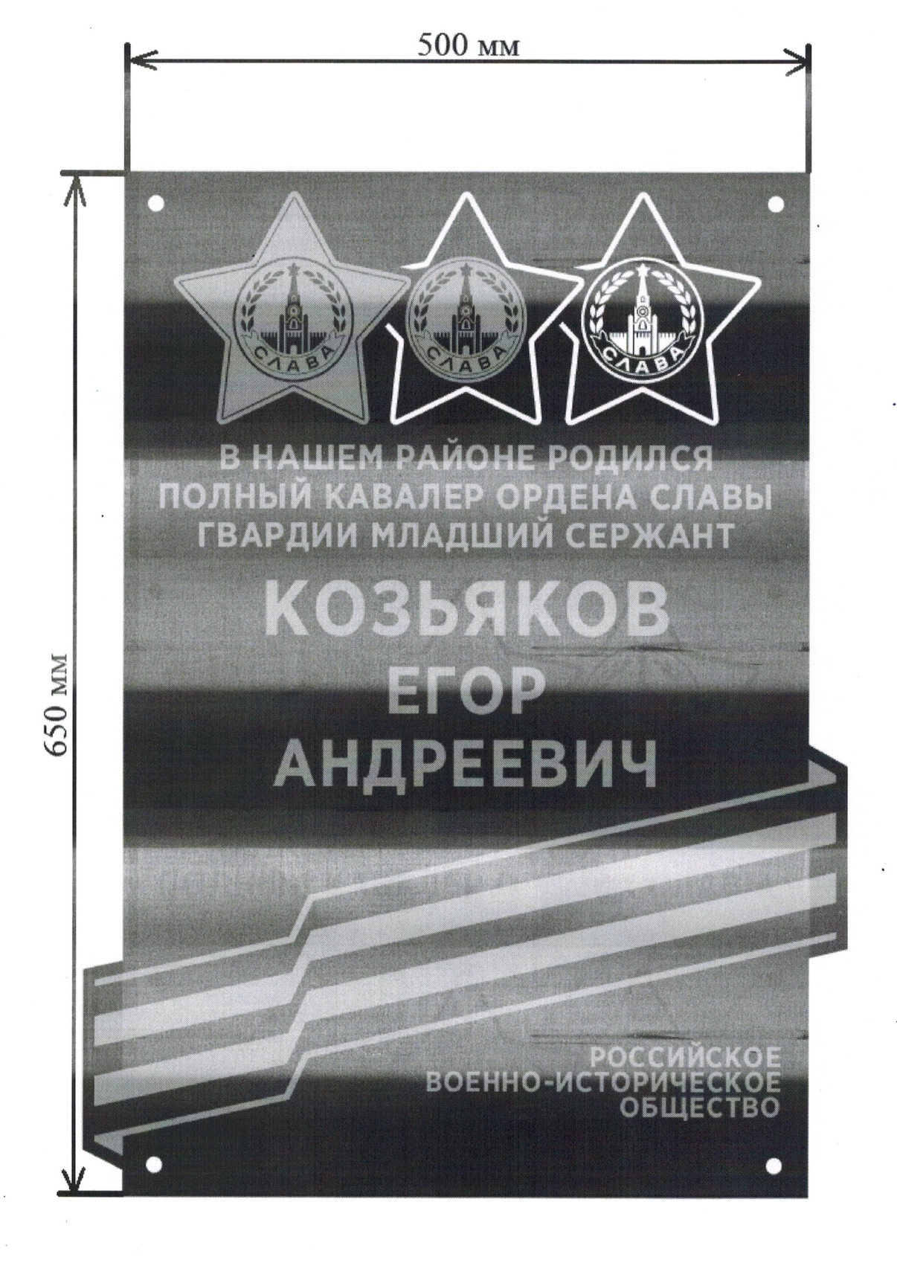

Приложение № 3
к решению Ливенского районного
Совета народных депутатов
от «___» __________________2022 года № ____

